**FINAL PROJECT BUSINESS APPLICATION DEVELOPMENT**

“Clothing Store”



**Disusun Oleh (LG11):**

Brandon Julio Thenaro / 2301885466

Cinthia Sabrina Yulanthari Karuh / 2301885913

Fanny Claudia / 2301867671

Jameson Handoko / 2301880641

Luise Anthonia Alkins / 2301890195

Natalia / 2301866675

Liza Azzahra Malaysiani / 2301951871

**UNIVERSITAS BINA NUSANTARA**

**JAKARTA**

**2020**

1. **ERD dari Clothing Store:**

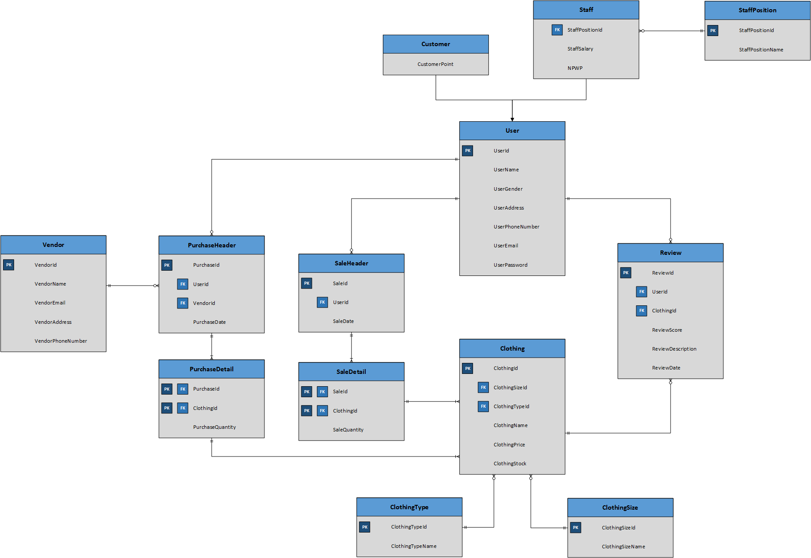

1. **Data Dictionary dari Clothing Store:**

|  |  |  |  |  |
| --- | --- | --- | --- | --- |
| **Clothing Size Table** | | | | |
| **Column Name** | **Data Type** | **Type Size** | **Nullable** | **Notes** |
| ClothingSizeId | INT | 11 | NO | Akan diisi dengan Id dari clothing size |
| ClothingSizeName | VARCHAR | 10 | NO | Akan diisi dengan Nama dari clothing size |

|  |  |  |  |  |
| --- | --- | --- | --- | --- |
| **Clothing Type Table** | | | | |
| **Column Name** | **Data Type** | **Type Size** | **Nullable** | **Notes** |
| ClothingTypeId | INT | 11 | NO | Akan diisi dengan Id dari clothing type |
| ClothingTypeName | VARCHAR | 50 | NO | Akan diisi dengan Nama dari clothing type |

|  |  |  |  |  |
| --- | --- | --- | --- | --- |
| **Clothing Table** | | | | |
| **Column Name** | **Data Type** | **Type Size** | **Nullable** | **Notes** |
| ClothingId | INT | 11 | NO | Akan diisi dengan Id pakaian |
| ClothingSizeId | INT | 11 | NO | Akan diisi dengan Id ukuran pakaian |
| ClothingTypeId | INT | 11 | NO | Akan diisi dengan Id tipe pakaian |
| ClothingName | VARCHAR | 50 | NO | Akan diisi dengan Nama pakaian |
| ClothingPrice | INT | 11 | NO | Akan diisi dengan Harga pakaian |
| ClothingStock | INT | 11 | NO | Akan diisi dengan Stock pakaian |

|  |  |  |  |  |
| --- | --- | --- | --- | --- |
| **User Table** | | | | |
| **Column Name** | **Data Type** | **Type Size** | **Nullable** | **Notes** |
| UserId | INT | 11 | NO | Akan diisi dengan Id pengguna |
| UserName | VARCHAR | 50 | NO | Akan diisi dengan Nama pengguna |
| UserGender | VARCHAR | 6 | NO | Akan diisi dengan Gender pengguna, seperti ‘Male’ atau ‘Female’ |
| UserAddress | VARCHAR | 255 | NO | Akan diisi dengan Alamat pengguna |
| UserPhoneNumber | CHAR | 12 | NO | Akan diisi dengan Nomor telepon pengguna |
| UserEmail | VARCHAR | 50 | NO | Akan diisi dengan Email pengguna |
| UserPassword | VARCHAR | 255 | NO | Akan diisi dengan Password pengguna |

|  |  |  |  |  |
| --- | --- | --- | --- | --- |
| **Customer Table** | | | | |
| **Column Name** | **Data Type** | **Type Size** | **Nullable** | **Notes** |
| UserId | INT | 11 | NO | Akan diisi dengan Id pengguna dari customer |
| CustomerPoint | INT | 11 | NO | Akan diisi dengan Point yang dikumpulkan dari pembelian pakaian |

|  |  |  |  |  |
| --- | --- | --- | --- | --- |
| **Staff Table** | | | | |
| **Column Name** | **Data Type** | **Type Size** | **Nullable** | **Notes** |
| UserId | INT | 11 | NO | Akan diisi dengan Id pengguna dari customer |
| StaffPositionId | INT | 11 | NO | Akan diisi dengan Id posisi staff |
| StaffSalary | INT | 11 | NO | Akan diisi dengan Gaji staff |
| NPWP | CHAR | 15 | NO | Akan diisi dengan Nomor NPWP staff |

|  |  |  |  |  |
| --- | --- | --- | --- | --- |
| **Staff Position Table** | | | | |
| **Column Name** | **Data Type** | **Type Size** | **Nullable** | **Notes** |
| StaffPositionId | INT | 11 | NO | Akan diisi dengan Id posisi staff |
| StaffPositionName | VARCHAR | 50 | YES | Akan diisi dengan Nama posisi staff |

|  |  |  |  |  |
| --- | --- | --- | --- | --- |
| **Purchase Detail Table** | | | | |
| **Column Name** | **Data Type** | **Type Size** | **Nullable** | **Notes** |
| PurchaseId | INT | 11 | NO | Akan diisi dengan Id pembelian |
| ClothingId | INT | 11 | NO | Akan diisi dengan Id baju yang dibeli |
| PurchaseQuantity | INT | 11 | NO | Akan diisi dengan Kuantitas pembelian |

|  |  |  |  |  |
| --- | --- | --- | --- | --- |
| **Purchase Header Table** | | | | |
| **Column Name** | **Data Type** | **Type Size** | **Nullable** | **Notes** |
| PurchaseId | INT | 11 | NO | Akan diisi dengan Id pembelian |
| UserId | INT | 11 | NO | Akan diisi dengan Id staff yang membeli |
| VendorId | INT | 11 | NO | Akan diisi dengan Id vendor yang menyediakan pakaian |
| PurchaseDate | DATE | - | NO | Akan diisi dengan Tanggal pembelian |

|  |  |  |  |  |
| --- | --- | --- | --- | --- |
| **Vendor Table** | | | | |
| **Column Name** | **Data Type** | **Type Size** | **Nullable** | **Notes** |
| VendorId | INT | 11 | NO | Akan diisi dengan Id vendor |
| VendorName | VARCHAR | 50 | NO | Akan diisi dengan Nama vendor |
| VendorEmail | VARCHAR | 50 | NO | Akan diisi dengan Email vendor |
| VendorAddress | VARCHAR | 255 | NO | Akan diisi dengan Alamat vendor |
| VendorPhoneNumber | CHAR | 12 | NO | Akan diisi dengan Nomor telepon vendor |

|  |  |  |  |  |
| --- | --- | --- | --- | --- |
| **Sale Detail Table** | | | | |
| **Column Name** | **Data Type** | **Type Size** | **Nullable** | **Notes** |
| SaleId | INT | 11 | NO | Akan diisi dengan Id penjualan |
| ClothingId | INT | 11 | NO | Akan diisi dengan Id pakaian yang terjual |
| SaleQuantity | INT | 11 | NO | Akan diisi dengan Kuantitas baju terjual |

|  |  |  |  |  |
| --- | --- | --- | --- | --- |
| **Sale Header Table** | | | | |
| **Column Name** | **Data Type** | **Type Size** | **Nullable** | **Notes** |
| SaleId | INT | 11 | NO | Akan diisi dengan Id penjualan |
| UserId | INT | 11 | NO | Akan diisi dengan Id customer yang membeli |
| SaleDate | DATE | - | NO | Akan diisi dengan Tanggal penjualan |

|  |  |  |  |  |
| --- | --- | --- | --- | --- |
| **Review Table** | | | | |
| **Column Name** | **Data Type** | **Type Size** | **Nullable** | **Notes** |
| ReviewId | INT | 11 | NO | Akan diisi dengan Id review |
| UserId | INT | 11 | NO | Akan diisi dengan Id user yang melakukan pembelian |
| ClothingId | INT | 11 | NO | Akan diisi dengan Id baju yang terjual |
| ReviewScore | INT | 11 | NO | Akan diisi dengan Skor review |
| ReviewDescription | VARCHAR | 255 | NO | Akan diisi dengan Deskripsi review |
| ReviewDate | DATE | - | NO | Akan diisi dengan Tanggal review |